CONTROLES DE ILUMINACIÓN

Por regla general, el control de la iluminación se realizará mediante detectores de presencia y luminosidad. El tipo, el número, la luminosidad y los ajustes de tiempo de los detectores se adaptarán a los locales y a las fuentes de iluminación que se controlen. Los circuitos deberán estar debidamente subdivididos para que sólo se iluminen las zonas oscuras durante el día. Todos los detectores serán ajustables por control remoto.

Principios de funcionamiento y necesidades de material

1- Gestión de salas pequeñas:
Funcionamiento automático por detector de presencia y luminosidad

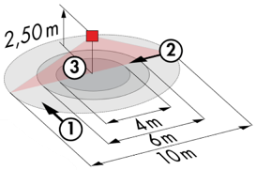
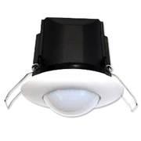
Detector tipo PD3N-1C para montaje en techo (empotrado o de superficie según la naturaleza del techo) de la marca BEG LUXOMAT o técnicamente equivalente y tendrá las siguientes características:

Clase de protección: SU: IP44, FC: IP23/Clase II/CE,
Alcance a=2,50 m: Ø 10 m transversal, Ø 6 m frontal, Ø 4 m Actividad sedentaria
Potencia: 2300W coz φ 1/1150VA coz φ 0,5, LED 300W máx.
Temporización de apagado: de 30 s a 30 min o pulso / Umbral de conmutación: de 10 a 2000 Lux
Aplicaciones: Sanitarios / Vestuarios / Salas técnicas / Esclusas...

Detector tipo PD9-M-1C-IP65-FT para montaje empotrado en techo, marca BEG LUXOMAT o técnicamente equivalente, con las siguientes características

Clase de protección: Cabeza de detección: IP65/Clase III/CE, Fuente de alimentación IP20/Clase II/CE
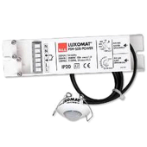
Alcance h=2,50 m: Ø 10 m transversal, Ø 6 m frontal, Ø4 m Actividad sedentaria
Potencia: 2300W coz φ 1/1150VA coz φ 0,5, LED 300W máx.
Temporización de apagado: de 15 s a 30 min. o pulso / Umbral de conmutación: de 10 a 2000 Lux
Aplicación: Duchas

2- Gestión del edificio administrativo y de los almacenes:
La gestión del alumbrado se basará en la tecnología DALI2, según la norma IEC 62386. El bus DALI se utilizará para conectar las luminarias y los detectores de presencia a través de controladores o interfaces de bus conectados al BMS. El sistema de gestión atenuará automáticamente la iluminación para tener en cuenta la luz natural y permitirá que las fuentes de luz se apaguen completamente cuando estén desocupadas. Esta solución permitirá modificar fácilmente las mamparas, sin tener que intervenir en las luminarias o el cableado, y deberá ser escalable para prever una posible ampliación a nuevas instalaciones. Cada luminaria se direccionará individualmente, con el fin de informar del estado y los fallos de cada dispositivo al sistema de supervisión.

2.1- Gestión de oficinas y salas de reuniones
- Gestión de la ocupación por detección de presencia o ausencia / Variación de la iluminación, umbral de iluminación constante
- “Usuario" anula por pulsador local o por interfaz "inalámbrica”
- Creación de escenarios y/o ambientes de iluminación en las salas de reuniones para proyección o videoconferencia
- Control de la renovación del aire y de la temperatura mediante la información de los sensores de presencia de la unidad HVAC
- Enlace BMS

2.2- Gestión de la circulación y de las escaleras
- Gestión de la ocupación por detección de presencia y luminosidad
- Bajada al umbral mínimo reglamentario en caso de desocupación
- Disparo en el umbral de regulación por detección de presencia
- En los huecos de las escaleras, el sistema funcionará nivel por nivel.
- Enlace BMS

2.3- Gestión de la plataforma
- Gestión de la ocupación por detección de presencia y luminosidad
- Bajada al 10% en caso de plataforma desocupada
- Enlace GTB

2.4- Gestión de las zonas de carga, pasillos de almacenamiento y vías de acceso a las estanterías
- Gestión de la ocupación por detección de presencia a gran altura
- Reducción al 10% en caso de desocupación de una estantería
- Enlace GTB

Los sensores seleccionados serán del tipo "Multa-Master" en protocolo DALI 2 de BEG LUXOMAT o técnicamente equivalente y tendrán las siguientes características técnicas:

- Multa-sensor DALI tipo PDx-BMS-DALI2
Tecnología DALI Multa-Master según IEC 62386 parte 103
Compatible con los controladores DALI 2 según IEC 62386 parte 101/103/303/304. La sección 0 proporciona información sobre la asignación de habitaciones y la detección de movimiento en el bus DALI según IEC 62386 parte 303. La sección 1 proporciona los valores LUX en el bus DALI según la norma IEC 62386 parte 304. La parametrización es posible a través de un controlador de aplicación multa-master de cualquier fabricante con protocolo DALI2.
PD11-BMS-DALI2-FT: Ø 9 m transversal, Ø 6 m frontal, Ø 3 m de Actividad sedentaria
Aplicaciones: Oficinas
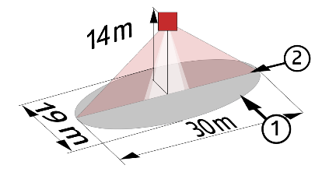
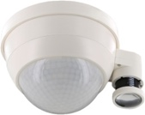
PD4N-BMS-DALI2-SU/FT: Ø 24 m transversal, Ø 8 m frontal, Ø6,40 m de Actividad sedentaria
Aplicaciones: Salas de reuniones / Salones
PD4N-BMS-DALI2-C SU/FT: 40 x 5 m transversal, 20 x 3 m frontal, Ø 8 m vertical
Aplicaciones: Circulación
LC-Mini-120°-BMS-DALI2: 12 transversal, 3 m frontal
Aplicaciones: Escaleras
PD4-BMS-DALI2-Grande Altura: Ø 3 0 x Ø 19 m frontal
Aplicaciones: Zonas de carga, estanterías, pasillos de acceso a estanterías

